II Чемпионат по ТИКО –конструированию.
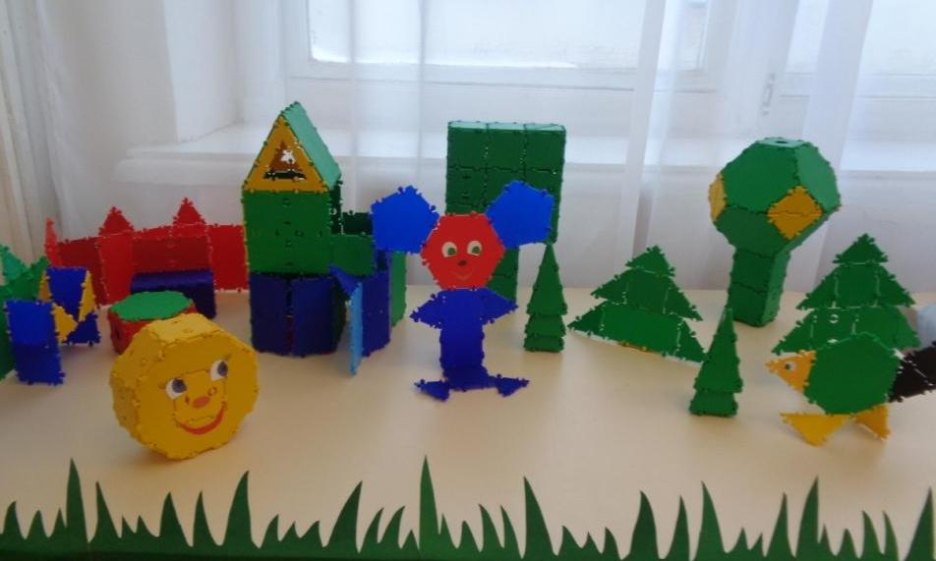 Проведение в детском саду «Светлячок» чемпионата по ТИКО – конструированию стало традиционным мероприятиям. В этом году чемпионат проходил в два этапа: на первом этапе соревновались команды детей среднего дошкольного возраста «Лучики» и «Звездочки» и родительские команды «Знайки» и «Искатели». На втором этапе – команды детей старших групп «Светлячки» и «Пятерочка». А также родительские команды «Мастера» и «Морская компания». Участники чемпионата оригинально представили свои команды, девиз и эмблему. Ведущая чемпионата познакомила участников с правилами выполнения конкурсных заданий, представила тьютеров каждой станции и вручила командам маршрутные листы, в которые будут проставляться баллы.
Участникам чемпионата предстояло пройти несколько «станций». На каждой из них команды должны были в течение 5 минут выполнить разные по степени сложности задания:
- выполнить конструкции по полной схеме, по устной инструкции;
-продемонстрировать свое умение в ориентировке на листе бумаги и знание геометрических фигур;
- собрать объемную модель домика из ТИКО-конструктора;
-соотнести цифру с количеством предметов.
Команды детей и родителей с интересом включились в процесс конструирования, показали свою изобретательность, творческий склад мышления, воображение, логику, сообразительность и внимание.
Несмотря на волнение, все команды успешно справились с конкурсными заданиями!
Удивил зрителей и жюри творческий конкурс, на котором все команды представляли домашнее задание: рассказали и показали ТИКО сказки «Теремок», «Крылатый, мохнатый и масляный», «Три поросенка», «Колобок», «Заюшкина избушка», «Сказка о царе Салтане».
Дети и родители остались очень довольны своим участием в чемпионате по ТИКО моделированию, ведь для них конкурс, это в первую очередь интересная и увлекательная игра, в которой они вновь хотят принять участие. А самое главное - чемпионат показал, какими умениями и навыками ТИКО - моделирования владеют наши дети. Все участники команд детей и родителей были отмечены сертификатами, дипломами и памятными подарками.
Зам.заведующего по ВМР Муравьева Л.А.
